Semaine du 15 au 19 octobre 2018
Mercredi 17 octobre, des ateliers d’automne étaient organisés.
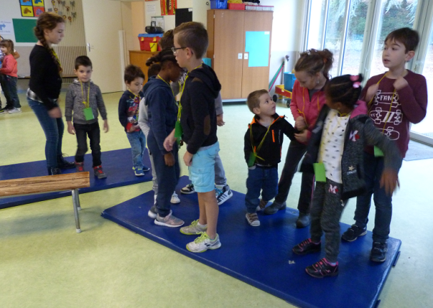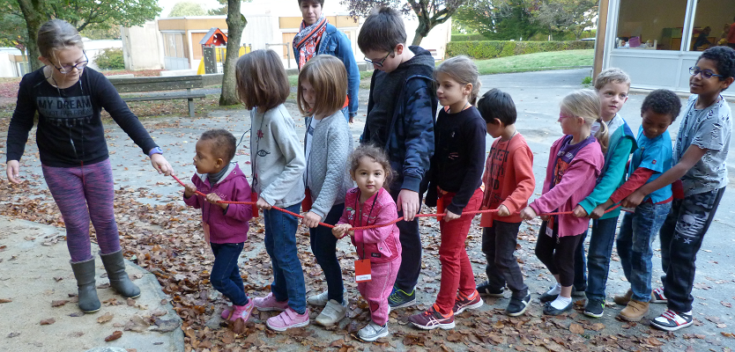
Tous les élèves de l’école étaient réunis pour…
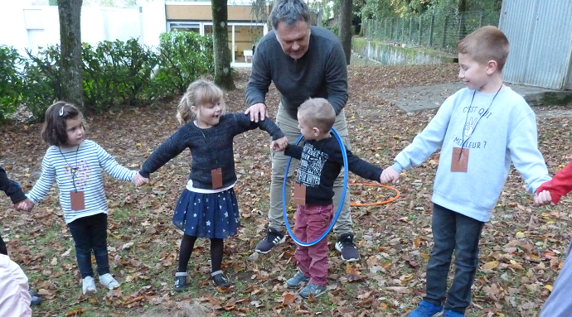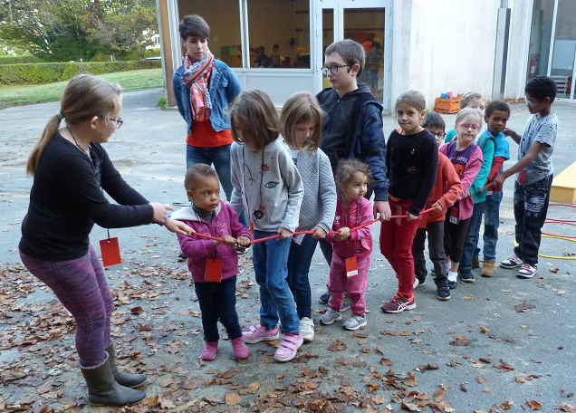
…partager des jeux coopératifs
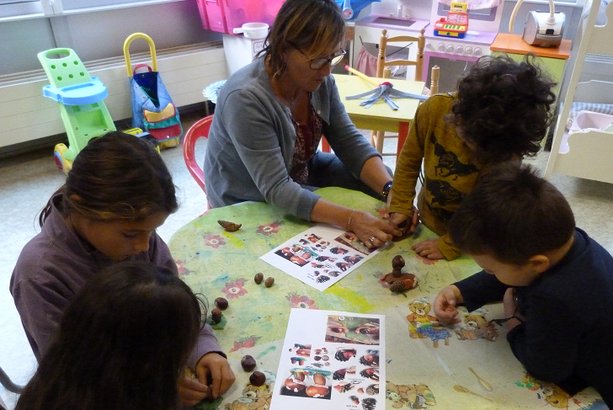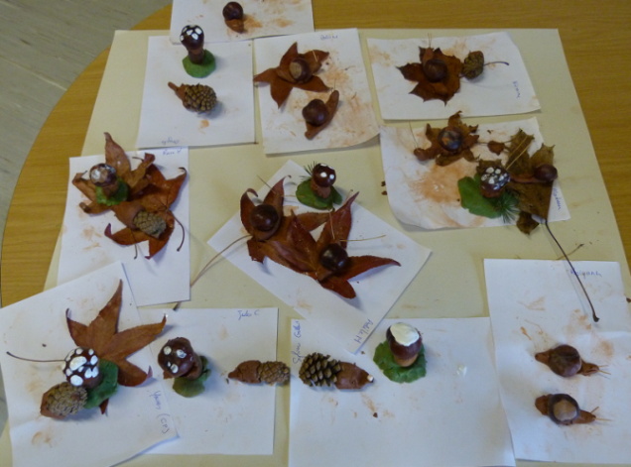
…construire des escargots, des hérissons et des champignons à base d’éléments naturels,

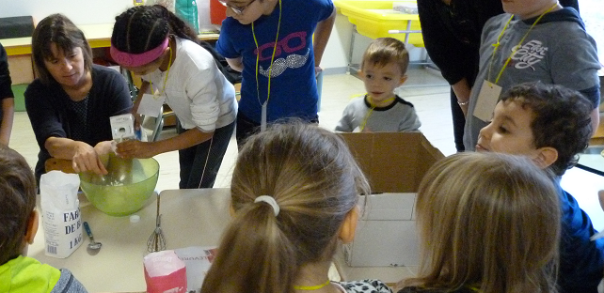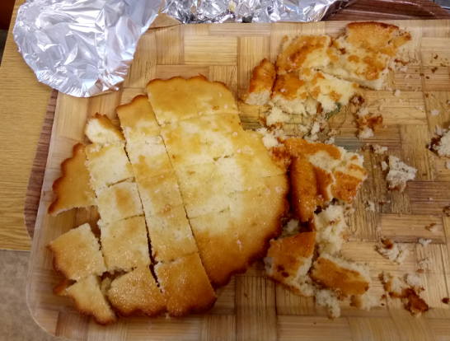
et cuisiner le fameux gâteau 5-4-3-2-1 … que nous avons dégusté jeudi !

